

รายงานการปฏิบัติราชการประจำ เดือน มกราคม ๒๕๖๗
ประจำปีงบประมาณ พ.ศ. ๒๕๖๗
สถานีตำรวจภูธรอ่าวน้อย
งานจราจร
วันที่ 8 ม.ค. 67 พ.ต.อ.สถิตย์ คงเนียม ผกก.สภ.อ่าวน้อย มอบหมายให้ ร.ต.ท.สัมฤทธิ์ นาคใหม่ รอง สว.(จร.) สภ.อ่าวน้อย และ ส.ต.ต.จิติพัฒน์ แซ่ตัน ผบ.หมู่(ป.) สภ.อ่าวน้อย เจ้าหน้าที่ตำรวจจราจร ปฏิบัติหน้าที่เจ้าหน้าที่ตำรวจจิตอาสาจราจร ทำกิจกรรมจิตอาสาจราจร อำนวยความสะดวกให้แก่ผู้ใช้รถ ใช้ถนน หน้าโรงเรียนหาดสนุกราษฏร์บำรุง บ้านนิคมสร้างตนเอง หมู่ 10 ต.อ่าวน้อย อ.เมืองประจวบคีรีขันธ์ จ.ประจวบคีรีขันธ์
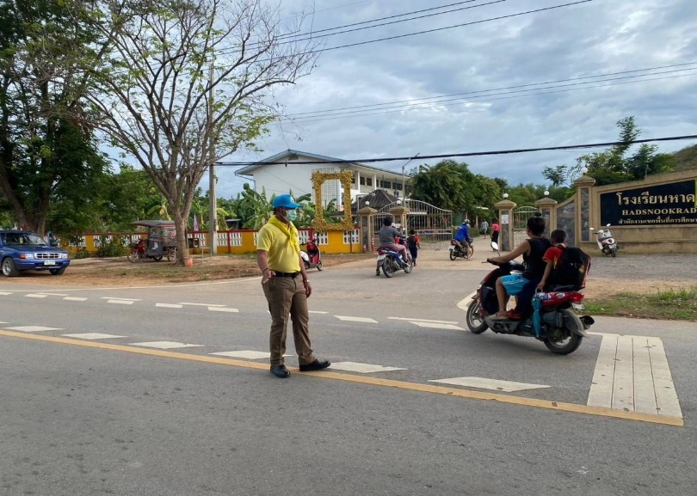

๒
วันที่ 13 มกราคม 2567 เวลา 09.00 น. พ.ต.อ.สถิตย์ คงเนียม ผกก.สภ.อ่าวน้อย มอบหมายให้ ส.ต.ต.จิติพัฒน์ แซ่ตัน ผบ.หมู่(ป.) สภ.อ่าวน้อย เจ้าหน้าที่ตำรวจจราจร ปฏิบัติหน้าที่เจ้าหน้าที่ตำรวจจิตอาสาจราจร ทำกิจกรรมจิตอาสาจราจร อำนวยความสะดวกให้แก่ผู้ใช้รถ ใช้ถนน เนื่องในเทศกาลวันเด็กประจำปี 2567 ในวันเสาร์ที่ 13 ม.ค.67 ตั้งแต่เวลา 09.00 -12.00 น. ณ หน้าพลับพลารับเสด็จ เทศบาลตำบล กม.5 บ้านนิคมสร้างตนเอง หมู่ 10 ต.อ่าวน้อย อ.เมือง จ.ประจวบคีรีขันธ์ โดยเทศบาลตำบล กม.5 เป็นผู้จัดกิจกรรม ให้กับเด็กๆ ในพื้นที่รับผิดชอบ
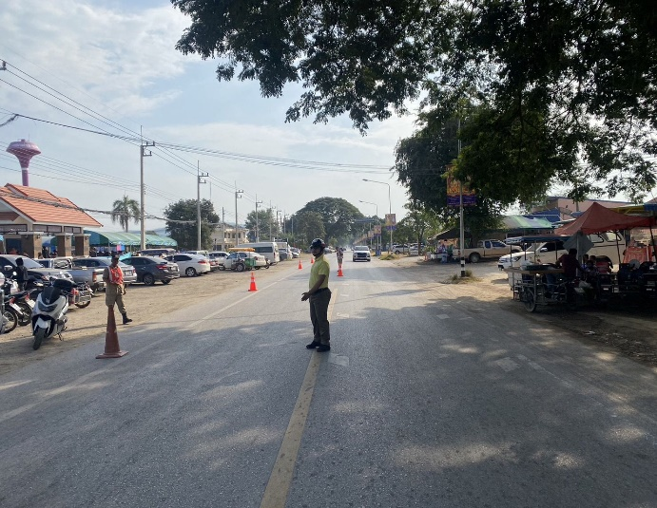
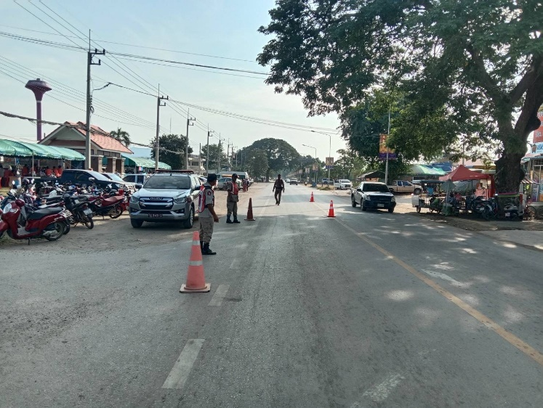

วันที่ 13 ม.ค. 67 เวลา 09.00 น. พ.ต.ท.ชาญศักดิ์ วงษ์สิงห์ สวป.สภ.อ่าวน้อย พร้อมด้วย ร้อยเวรอ่าวน้อย 20 สายตรวจรถยนต์ สายตรวจจราจร และ อส.ตร. รวม 7 นาย ว.4 อำนวยความสะดวกการจราจรแลรักษาความสงบเรียบร้อยกิจกรรมงานวันเด็ก บริเวณหน้าพลับพลา เทศบาล กม.5 ต.อ่าวน้อย อ.เมือง จ.ประจวบคีรีขันธ์
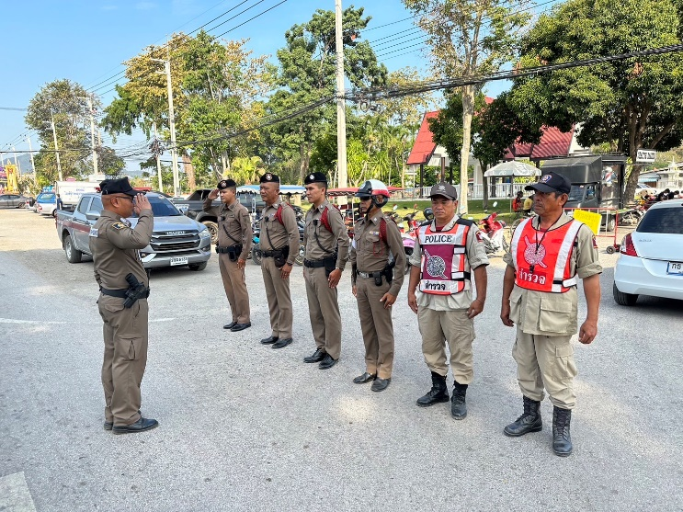

๓

วันที่ 18 ม.ค. 67 เวลา14.00 น. พ.ต.ท.ชุมพล บางจันทร์ทึก รอง ผกก.ป.สภ.อ่าวน้อย และ
พ.ต.ท.ชาญศักดิ์ วงษ์สิงห์ สวป.สภ.อ่าวน้อย ว.4 ประสานงานประชาสัมพันธ์เตรียมความพร้อมงานกิจกรรมรณรงค์เนื่องใน วันความปลอดภัยของผู้ใช้ถนน ณ โรงเรียนไทยรัฐวิทยา65(วังไทรติ่ง)ม.8 ต.อ่าวน้อย

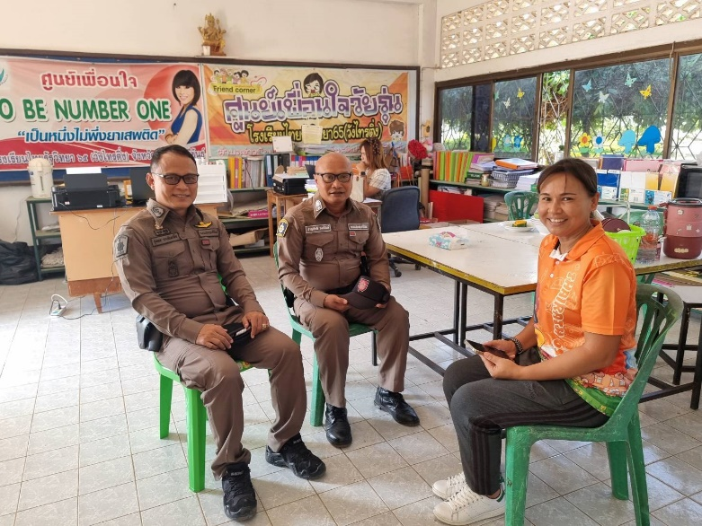
วันนี้ 21 ม.ค.67 เวลา 09.30 น. พ.ต.อ.สถิตย์ คงเนียม ผกก.สภ.อ่าวน้อย พ.ต.ท.ชุมพล บางจันทร์ทึก รอง ผกก.ป.สภ.อ่าวน้อย มอบหมายให้ พ.ต.ท.ชาญศักดิ์ วงษ์สิงห์ สวป.สภ.อ่าวน้อย พร้อมด้วย สายตรวจรถยนต์ เจ้าหน้าที่จราจร และข้าราชการตำรวจชุดจิตอาสา เข้าร่วมกิจกรรมรณรงค์ เนื่องในวันความปลอดภัยของผู้ใช้รถใช้ถนน โดยมี นายกิตติพงศ์ สุขภาคกุล รองผู้ว่าราชการจังหวัดประจวบคีรีขันธ์ เป็นประธานในพิธี
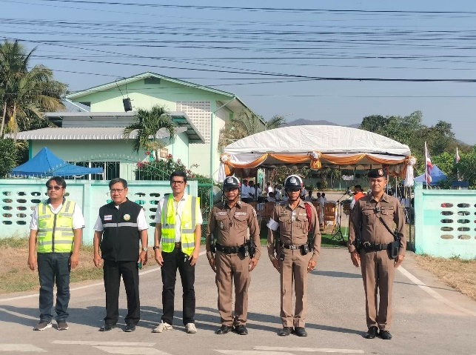
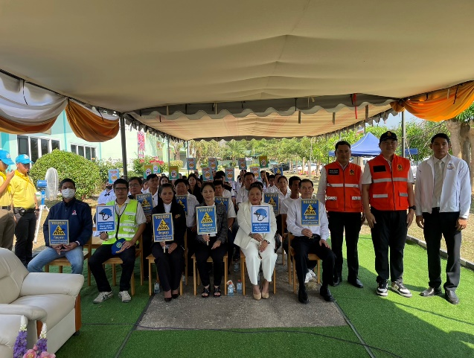

๔
การตั้งจุดตรวจ (กวดขันวินัยจราจร) เดือน ม.ค. 67

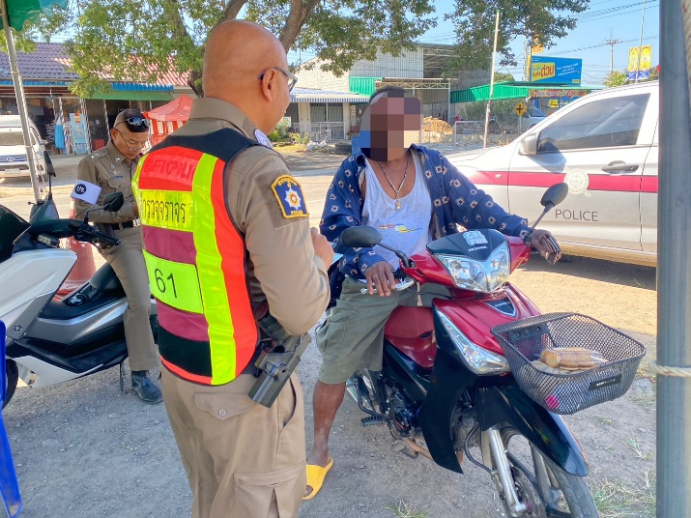
วันที่ 1 ม.ค. 67 เวลา 09.00 น. พ.ต.ท.ชาญศักดิ์ วงษ์สิงห์ สวป.สภ.อ่าวน้อย พร้อมร้อยเวรอ่าวน้อย 20 สายตรวจรถยนต์ และสายตรวจจราจร ว.4 ตั้งจุดกวดขันวินัยจราจร ณ หน้าพลับพลา เทศบาล กม.5

วันที่ 1 ม.ค. 2567 เวลา 20.00 น. พ.ต.ท.ชาญศักดิ์ วงษ์สิงห์ สวป.สภ.อ่าวน้อย ได้ทำการเรียกแถว ตรวจจำนวน ตรวจอุปกรณ์ในการปฏิบัติหน้าที่ ชุดสายตรวจรถยนต์ ชุดสายตรวจจราจร ตั้งจุดตรวจวัดแอลกอฮอล์ ถนนหน้าพลับพลา เทศบาล กม.5 เนื่องในช่วง เทศกาลปีใหม่
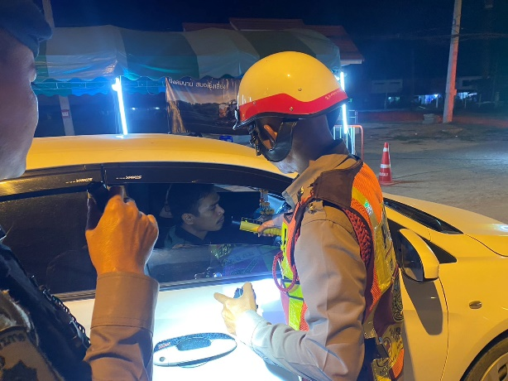
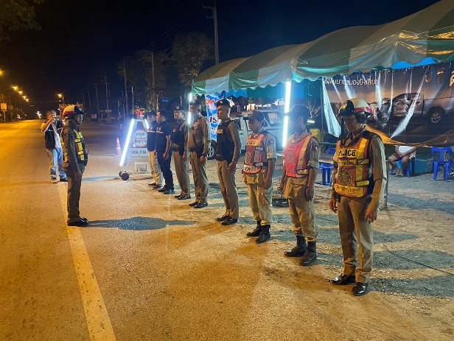

๔
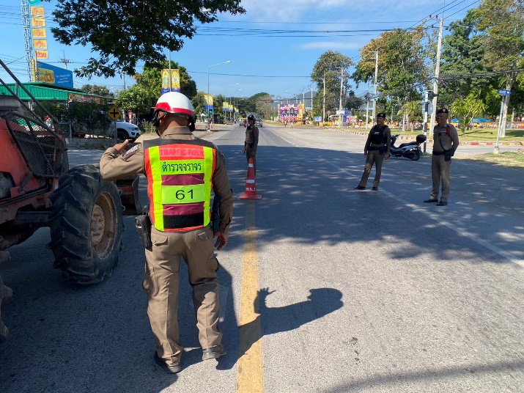
วันที่ 2 ม.ค. 67 เวลา 09.30 น. พ.ต.ท.ชาญศักดิ์ วงษ์สิงห์ สวป.สภ.อ่าวน้อย พร้อมร้อยเวรอ่าวน้อย 20 สายตรวจรถยนต์ และสายตรวจจราจร ว.4 ตั้งจุดกวดขันวินัยจราจร ณ หน้าพลับพลา เทศบาล กม.5

วันที่ 2 ม.ค. 2567 เวลา 20.00 น. พ.ต.ท.ชาญศักดิ์ วงษ์สิงห์ สวป.สภ.อ่าวน้อย ได้ทำการเรียกแถว ตรวจจำนวน ตรวจอุปกรณ์ในการปฏิบัติหน้าที่ ชุดสายตรวจรถยนต์ ชุดสายตรวจจราจร ตั้งจุดตรวจวัดแอลกอฮอล์ ถนนหน้าพลับพลา เทศบาล กม.5 เนื่องในช่วง เทศกาลปีใหม่
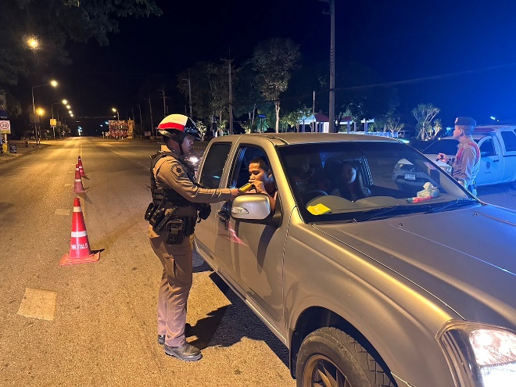
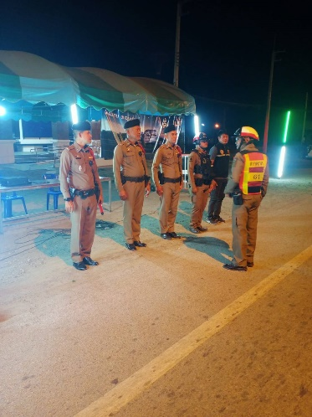

๕
วันที่ 3 ม.ค. 67 เวลา 09.00 น. พ.ต.ท.ชาญศักดิ์ วงษ์สิงห์ สวป.สภ.อ่าวน้อย พร้อมด้วย ร้อยเวรอ่าวน้อย 20 สายตรวจรถยนต์ และสายตรวจจราจร ว.4 ตั้งจุดกวดขันวินัยจราจร ณ หน้าพลับพลา เทศบาล กม.5
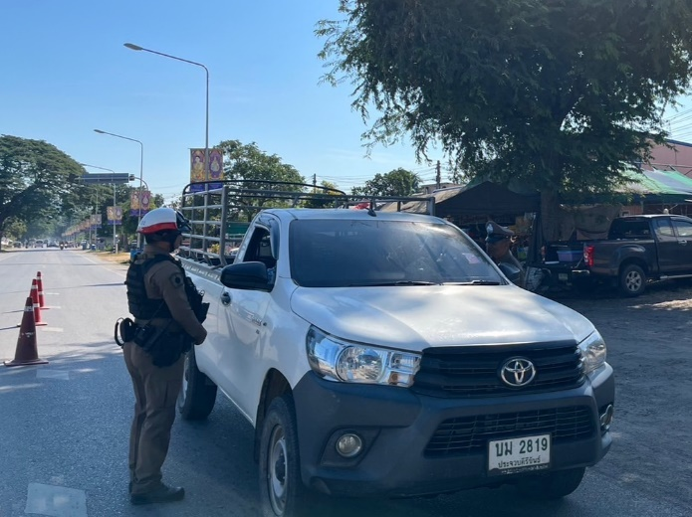
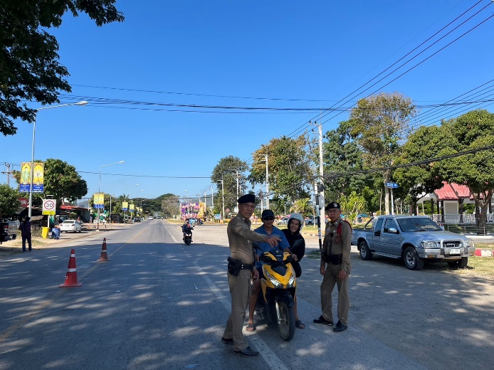

วันที่ 3 ม.ค. 2567 เวลา 21.00 น. พ.ต.ท.ชาญศักดิ์ วงษ์สิงห์ สวป.สภ.อ่าวน้อย สายตรวจรถยนต์ สายตรวจจราจร อส.ตร. ตั้งจุดตรวจวัดแอลกอฮอล์ ถนนหน้า สภ.อ่าวน้อย ผลการปฏิบัติ จับกุม เมาสุราขณะขับรถ 1 ราย
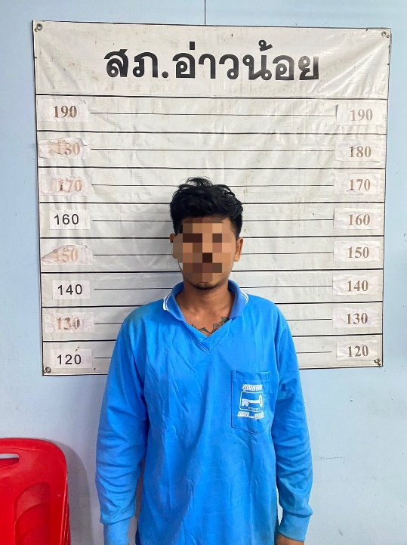
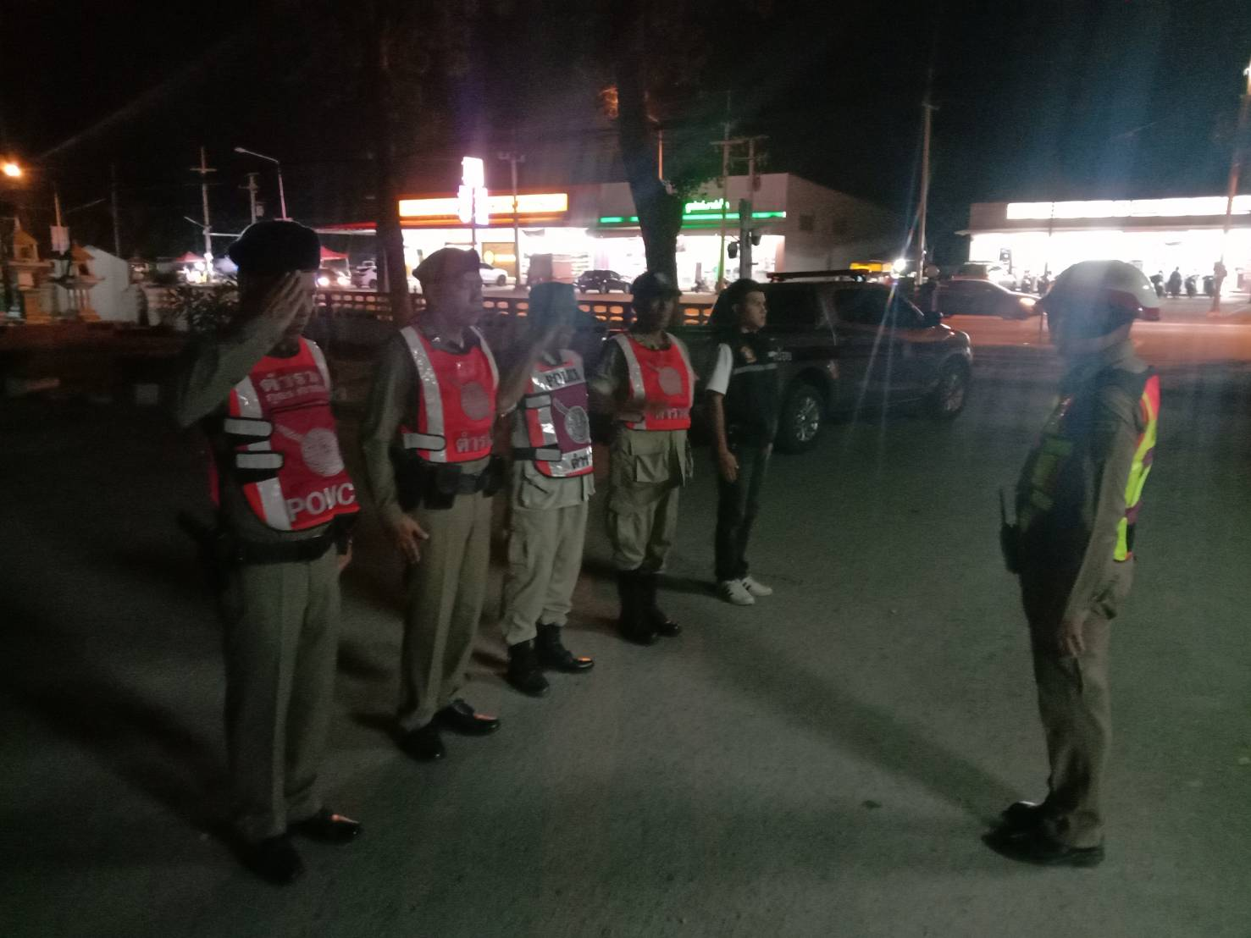

๖
วันนี้ 25 ม.ค.67 เวลา 09.00- ๑๒.๐๐ น. พ.ต.ท.ชาญศักดิ์ วงษ์สิงห์ สวป.สภ.อ่าวน้อย พร้อมสายตรวจจราจร ตั้งจุดกวดขันวินัยจราจร บริเวณ กม.4 ต.อ่าวน้อย อ.เมือง จ.ประจวบฯ เพื่อกวดขันวินัยจราจร ในพื้นที่รับผิดชอบ
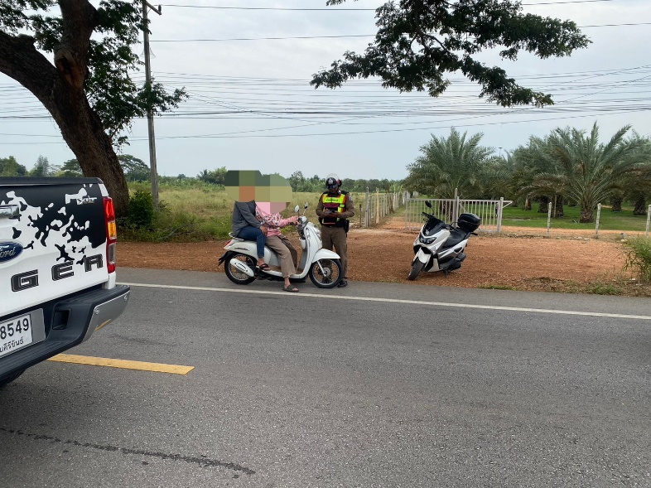

วันนี้ 26 ม.ค.67 เวลา 09.00-11.00 น. พ.ต.ท.ชุมพล บางจันทร์ทึก รอง ผกก.ป.สภ.อ่าวน้อย พ.ต.ท.ชาญศักดิ์ วงษ์สิงห์ สวป.สภ.อ่าวน้อย พร้อมสายตรวจจราจร ตั้งจุดกวดขันวินัยจราจร บริเวณ กม.4 ต.อ่าวน้อย อ.เมือง จ.ประจวบฯ เพื่อกวดขันวินัยจราจร ในพื้นที่รับผิดชอบ
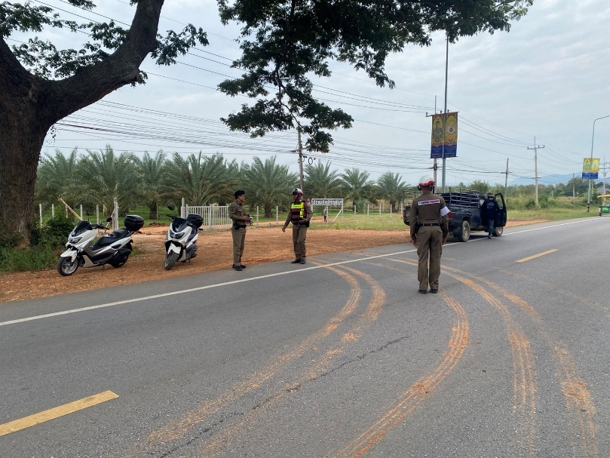

๗
วันนี้ 31 ม.ค. 67 เวลา 09.00 พ.ต.ท.ชาญศักดิ์ วงษ์สิงห์ สวป.สภ.อ่าวน้อย พร้อมด้วย สายตรวจจราจรตั้งจุดกวดขันวินัยจราจร บริเวณ กม.4 ต.อ่าวน้อย อ.เมือง จ.ประจวบฯ เพื่อกวดขันวินัยจราจร ในพื้นที่รับผิดชอบ

